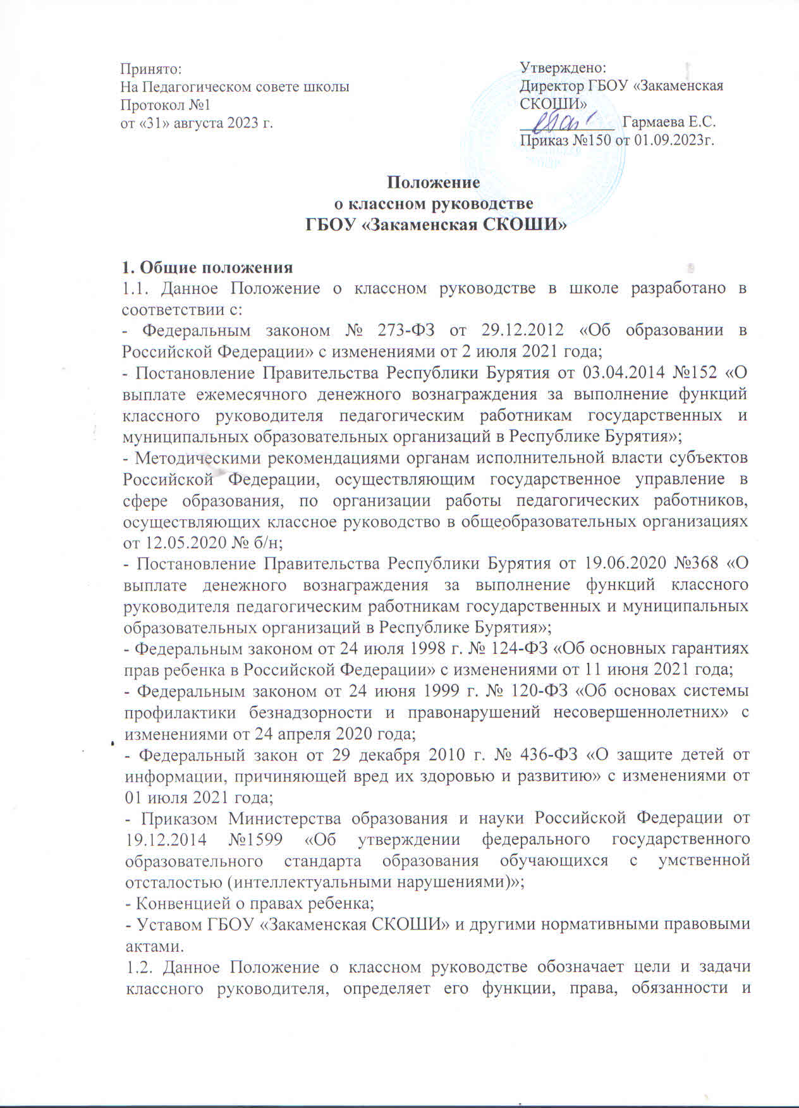

ответственность, регламентирует организацию деятельности классного руководителя, ведение им документации, устанавливает взаимоотношения по должности и определяет критерии оценки его работы и механизмы стимулирования классных руководителей.

1.3. Классный руководитель – педагог, занимающийся организацией и проведением внеурочной воспитательной работы в общеобразовательной школе. В начальных классах обязанности классного руководителя выполняет учитель, ведущий этот класс. На средних и старших ступенях обучения классный руководитель назначается администрацией школы из учителей, работающих в данном классе.

Классное руководство — профессиональная деятельность педагога, направленная на воспитание и социализацию ребенка в классном ученическом коллективе, в современном мире и обществе.

Воспитание – это процесс специально организованной деятельности педагогов и воспитанников по реализации целей образования в условиях образовательного процесса.

Класс – постоянный в пределах учебного года коллектив обучающихся, работающий по единой учебной программе.

Класс- комплект – это постоянная группа детей, работающая по единому годовому учебному плану и программе, согласно расписанию.

1.4. Классное руководство распределяется администрацией школы, закрепляется за педагогом с его согласия, исходя из интересов школы с учётом педагогического опыта, мастерства, индивидуальных особенностей.

**2. Цели и задачи деятельности классного руководителя**

2.1. Деятельность классного руководителя — целенаправленный, системный, планируемый процесс, строящийся на основе Устава ГБОУ «Закаменская СКОШИ», иных локальных актов, настоящего положения и на основе личностно-ориентированного подхода к обучающимся.

2.2. Цель деятельности классного руководителя — создание условий для саморазвития и самореализации обучающегося, его успешной социализации в обществе.

2.3. Задачи деятельности классного руководителя:

* формирование и развитие коллектива класса;
* создание благоприятных психолого-педагогических условий для развития личности, самоутверждения каждого обучающегося, сохранение неповторимости и раскрытия его потенциальных способностей и талантов;
* формирование здорового образа жизни;
* организация системы отношений через разнообразные формы воспитывающей деятельности коллектива класса;
* защита прав и интересов обучающихся;
* организация системной, образовательной, воспитательной и внеурочной деятельности с обучающимися в классе;
* гуманизация отношений между обучающимися, между обучающимися и педагогическими работниками;
* регулирование отношений между обучающимися, педагогическими работниками и родительским сообществом;
* формирование гражданско-патриотического воспитания;

**3. Функции классного руководителя**

3.1. Основными функциями классного руководителя являются:

3.1.1. Организационно-координирующие:

* обеспечение связи между школой и семьей;
* установление контактов с родителями (их законными представителями) обучающихся, оказание им помощи в воспитании обучающихся (лично, через психолога, социального педагога, педагога дополнительного образования и других педагогических работников школы);
* проведение консультаций, бесед с родителями (их законными представителями) обучающихся;
* взаимодействие с педагогическими работниками, а также с учебно-вспомогательным персоналом образовательной организации;
* организация в классе образовательной деятельности, оптимального для развития положительного потенциала личности обучающихся в рамках деятельности общешкольного коллектива;
* организация воспитательной работы с обучающимися через проведение «малых педсоветов», педагогических консилиумов, тематических и других мероприятий;
* стимулирование и учет разнообразной деятельности обучающихся, в том числе в системе дополнительного образования детей;
* взаимодействие с каждым обучающимся и коллективом класса в целом;
* ведение документации (классный журнал, личные дела обучающихся, план работы классного руководителя);

3.1.2. Выполнение роли посредника между личностью ребенка и всеми социальными институтами в разрешении личностных кризисов обучающихся:

* содействие в получении обучающимися дополнительного образования посредством включения их в различные творческие объединения по интересам (кружки, секции);
* подбор форм и методов организации индивидуальной и групповой внеклассной деятельности, организации участия класса в общешкольных мероприятиях во внеурочное и каникулярное время;
* заботе о физическом и психическом здоровье обучающихся, с использованием полученной от родителей информации о здоровье, ограничениях и предпочтениях обучающихся.

3.1.3. Коммуникативные:

* регулирование межличностных отношений между обучающимися;
* установление взаимодействия между педагогическими работниками, обучающимися и их родителями;
* содействие общему благоприятному психологическому климату в коллективе класса;
* оказание помощи обучающимся в формировании коммуникативных качеств.

3.1.4. Аналитико-прогностические:

* изучение индивидуальных особенностей обучающихся и динамики их развития;
* определение состояния и перспектив развития коллектива класса;

3.1.5. Контрольные:

* контроль за успеваемостью каждого обучающегося;
* контроль за посещаемостью учебных занятий обучающимися;
* контроль за самочувствием обучающихся;

**4. Обязанности классного руководителя.** Классный руководитель образовательной организации обязан:

4.2. Организовывать учебно-воспитательную деятельность в классе, вовлекать обучающихся в систематическую деятельность классного и школьного коллективов, изучать индивидуальные особенности личности обучающихся, условия их жизнедеятельности в семье и школе.

4.3. Контролировать посещение учебных занятий учащимися своего класса.

4.4. Планировать свою деятельность по классному руководству. План классного руководителя не должен находиться в противоречии с планом работы школы.

4.5. Регулярно проводить классные часы и другие внеурочные и внешкольные мероприятия с классом.

4.6. Вести документацию по классу (личные дела обучающихся, классный и электронный журнал), а также по воспитательной работе (план воспитательной работы в классе, характеристики, разработки воспитательных мероприятий и т.д.).

4.7. Организовывать внеурочную деятельность обучающихся в соответствии с учебным планом.

4.8. Осуществлять организацию результативного участия каждого учащегося класса в мероприятиях разных уровней.

4.9. По требованию администрации школы готовить и предоставлять отчеты различной формы о классе и собствен­ной работе.

**5. Права классного руководителя.** Классный руководитель имеет право:

5.1. Регулярно получать информацию о физическом и психическом здоровье обучающихся своего класса.

5.2. Получать своевременную методическую и организационно-педагогическую помощь от руководства школы, социально-педагогической службы.

5.4. Самостоятельно планировать воспитательную работу с классным коллективом, разрабатывать индивидуальные программы работы с детьми и их родителями (их законными представителями), определять нормы организации деятельности классного коллектива и проведения классных мероприятий.

**6. Ответственность классного руководителя**

6.1. Классный руководитель несёт ответственность за жизнь и здоровье обучающихся во время воспитательных мероприятий с классом.

6.2. Классный руководитель за неисполнение своих обязанностей несёт административную ответственность и иную ответственность в соответствии с действующим законодательством.

6.3. За применение, в том числе однократное, методов воспитания, связанных с физическим и психическим насилием над личностью обучающегося, классный руководитель может быть освобожден от занимаемой должности в соответствии с трудовым законодательством и Федеральным законом Российской Федерации «Об образовании в Российской Федерации». Увольнение за данный проступок не является мерой дисциплинарной ответственности.

6.4. За нарушение правил пожарной безопасности, охраны труда, санитарно-гигиенических правил организации учебно-воспитательной деятельности классный руководитель привлекается к административной ответственности в порядке и в случаях, предусмотренных административным законодательством

6.5. За виновное причинение школе или участникам образовательной деятельности ущерба в связи с исполнением (неисполнением) своих должностных обязанностей классный руководитель несет материальную ответственность в порядке и в пределах, установленных трудовым и гражданским законодательством.

**7. Организация деятельности классного** **руководителя**. Деятельность классного руководителя с классом и отдельными его обучающимися строится в соответствии с данной циклограммой:

7.1. Классный руководитель ежедневно:

* определяет отсутствующих на занятиях и опоздавших обучающихся,
* организует питание обучающихся;
* организует дежурство в классной комнате-кабинете;
* проводит индивидуальную работу с обучающимися;

7.2. Классный руководитель еженедельно:

* проверяет отмечает в классном и электронном журнале причины пропусков обучающимися занятий;
* проводит час классного руководителя (классный час) в соответствии с планом воспитательной работы и утвержденным расписанием;
* организует работу с родителями (по ситуации);
* проводит работу с учителями-предметниками и педагогами дополнительного образования, работающими в классе;
* поддерживает связь с медицинским работником (по необходимости);

7.3. Классный руководитель ежемесячно:

* посещает уроки в своем классе;
* получает консультации у педагогов-психологов, логопедов и отдельных учителей;
* организует работу классного актива.

7.4. Классный руководитель в течение учебной четверти:

* оформляет и заполняет классный и электронный журнал;
* участвует в работе методического объединения классных руководителей;
* проводит коррекцию плана воспитательной работы на новую четверть;
* проводит классное родительское собрание;

7.5. Классный руководитель ежегодно:

* оформляет личные дела обучающихся;
* анализирует состояние воспитательной работы в классе и уровень воспитанности обучающихся в течение года;
* составляет план воспитательной работы в классе;
* собирает, анализирует и предоставляет информацию об учащихся класса (успеваемость, отчет о дальнейшем продолжении учебы и трудоустройстве выпускников и пр.).

7.6. Классный час, время которого утверждено руководителем школы, обязателен для проведения классным руководителем и посещением учащихся. Неделя, содержащая общешкольные мероприятия, освобождает от необходимости тематической работы на классном часе.

7.7. Внеурочная деятельность осуществляется в соответствии с учебным планом школы и расписанием внеурочной деятельности, которые утверждаются приказом директора школы.

7.8. Классные родительские собрания проводятся не реже одного раза в четверть.

7.9. Классные руководители вносят посильный вклад в проведение общешкольных мероприятий, отвечают за свою деятельность и свой класс в ходе проведения мероприятий. Присутствие классного руководителя на общешкольных мероприятиях обязательно.

7.10. При проведении внеклассных мероприятий в школе и вне школы классный руководитель несет ответственность за жизнь и здоровье детей и обязан обеспечить сопровождение обучающихся.

7.11. В соответствии со своими функциями классный руководитель выбирает формы работы с обучающимися:

* индивидуальные (беседа, консультация, обмен мнениями, оказание индивидуальной помощи, совместный поиск решения проблемы и др.);
* групповые (творческие группы, органы самоуправления и др.);
* коллективные (конкурсы, спектакли, концерты, походы, соревнования и др.).

7.12. Классный руководитель имеет право на защиту собственной чести, достоинства и профессиональной репутации в случае несогласия с оценками его деятельности со стороны администрации школы, родителей, обучающихся, других педагогов.

**8. Документация классного руководителя**

8.1. Классный руководитель ведёт следующую документацию:

* личное дело обучающегося;
* электронный журнал класса;
* журналы по ПДД, ППБ, ОТ и ТБ;
* анализ и план воспитательной работы (на основе перспективного плана работы образовательной организации). Форма анализа и плана воспитательной работы определяется администрацией школы;
* социальный паспорт класса (форма устанавливается администрацией школы);
* характеристики на обучающихся (по запросу);
* протоколы заседаний родительских советов и родительских собраний, материалы для подготовки родительских собраний;
* разработки, сценарии, сценарные планы воспитательных мероприятий, проводимых с детьми (т.ч. классных часов, при необходимости);

**9. Критерии оценки осуществления функций классного руководителя.**

Эффективность осуществления функций классного руководителя оценивается на основании двух групп критериев:

*результативности*• критерии результативности отражают тот уровень, которого достигают обучающиеся в своем социальном развитии (уровень общей культуры и дисциплины обучающихся, их гражданской зрелости).

*деятельности*• критерии деятельности позволяют оценить реализацию управленческих функций классного руководителя (организация воспитательной работы с обучающимися; взаимодействие с педагогическими работниками, работающими с обучающимися в данном классе, и другими участниками образовательного процесса, а также учебно-вспомогательным персоналом общеобразовательного учреждения, родителями (иными законными представителями) обучающихся и общественностью по воспитанию, обучению, творческому развитию обучающихся).

**10. Раздел "Порядок назначения и материальное стимулирование классного руководителя".**

Классное руководство не входит в должностные обязанности педагогического работника и подлежит дополнительной оплате. Порядок и условия выплат за классное руководство из средств бюджета субъекта РФ устанавливаются региональными и муниципальными нормативными правовыми актами по оплате труда.

Педагогический работник назначается классным руководителем на основании приказа директора ГБОУ «Закаменская СКОШИ».

Подчеркнем, что установление педагогическому работнику ежемесячного денежного вознаграждения за классное руководство не является основанием для ухудшения прежних условий оплаты труда.

При регулировании вопросов, связанных с классным руководством, рекомендуется руководствоваться тем же порядком, что и при распределении учебной нагрузки на новый учебный год.

Деятельность педагогического работника по классному руководству осуществляется только с его письменного согласия с установлением денежного вознаграждения в размере 5 тыс. руб. за каждый из классов. Денежное вознаграждение не зависит от объема нагрузки (продолжительности рабочего времени) педагога и учитывается при исчислении среднего заработка для оплаты ежегодных основных удлиненных оплачиваемых отпусков.

Не допускается введение должности классного руководителя взамен суммирования вознаграждения и иных выплат, предназначенных для оплаты классного руководства.

Если выплата денежного вознаграждения за классное руководство производится из регионального бюджета, то выплата в размере 5 тыс. руб. из средств федерального бюджета осуществляется дополнительно, снижение ее размера не допускается.

**11. Раздел "Механизмы нематериального стимулирования классного руководителя"**

К механизмам нематериального стимулирования относятся:

- организационное стимулирование (создание благоприятных условий для осуществления педагогической деятельности, разработка эффективных механизмов взаимодействия с участниками образовательного процесса (в том числе в цифровой форме), организация рабочих мест);

- социальное стимулирование (повышение квалификации, участие в профессиональных конкурсах, статус наставника, руководителя учебно-методического объединения);

- психологическое стимулирование (создание благоприятного психологического климата в педагогическом коллективе, условий для психологической разгрузки и восстановления), моральное стимулирование (уважение со стороны всех субъектов образовательного процесса, публичное признание результатов труда, выражение благодарности со стороны руководства).

**12. Заключительные положения**

12.1. Настоящее Положение о классном руководстве в школе является локальным нормативным актом, принимается на Педагогическом совете школы и утверждается (либо вводится в действие) приказом директора ГБОУ «Закаменская СКОШИ».

12.2. Все изменения и дополнения, вносимые в настоящее Положение, оформляются в письменной форме в соответствии с действующим законодательством Российской Федерации.

12.3. Положение о классном руководстве в образовательной организации принимается на неопределенный срок. Изменения и дополнения к Положению принимаются в порядке, предусмотренном п.12.1. настоящего Положения.

12.4. После принятия Положения (или изменений и дополнений отдельных пунктов и разделов) в новой редакции предыдущая редакция автоматически утрачивает силу.